
Movie and Music
Por :Wygner inacío
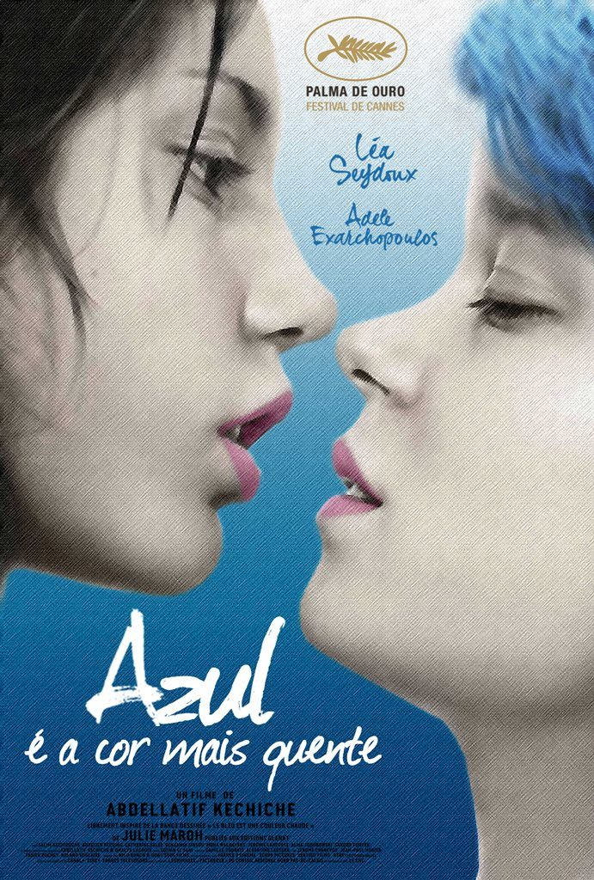
“Azul é a cor mais quente” é um filme dirigido pelo roteirista Adellatif Keniche. O filme foi ganhador da Palma de Ouro no Festival em Cannes em 2013. A obra retrata a vida de Adèle que, aos 15 anos, descobre o azul na cor do cabelo de Emmá, quando ela descobre sua primeira paixão por uma mulher. Sem poder revelar nada a ninguém, acaba se entregando a seus maiores desejos, enquanto trava uma briga com a família. O filme, que tem duração de pouco mais de três, leva nós espectadores, a viajar num universo do desejo carnal, traição involuntária e a solidão.
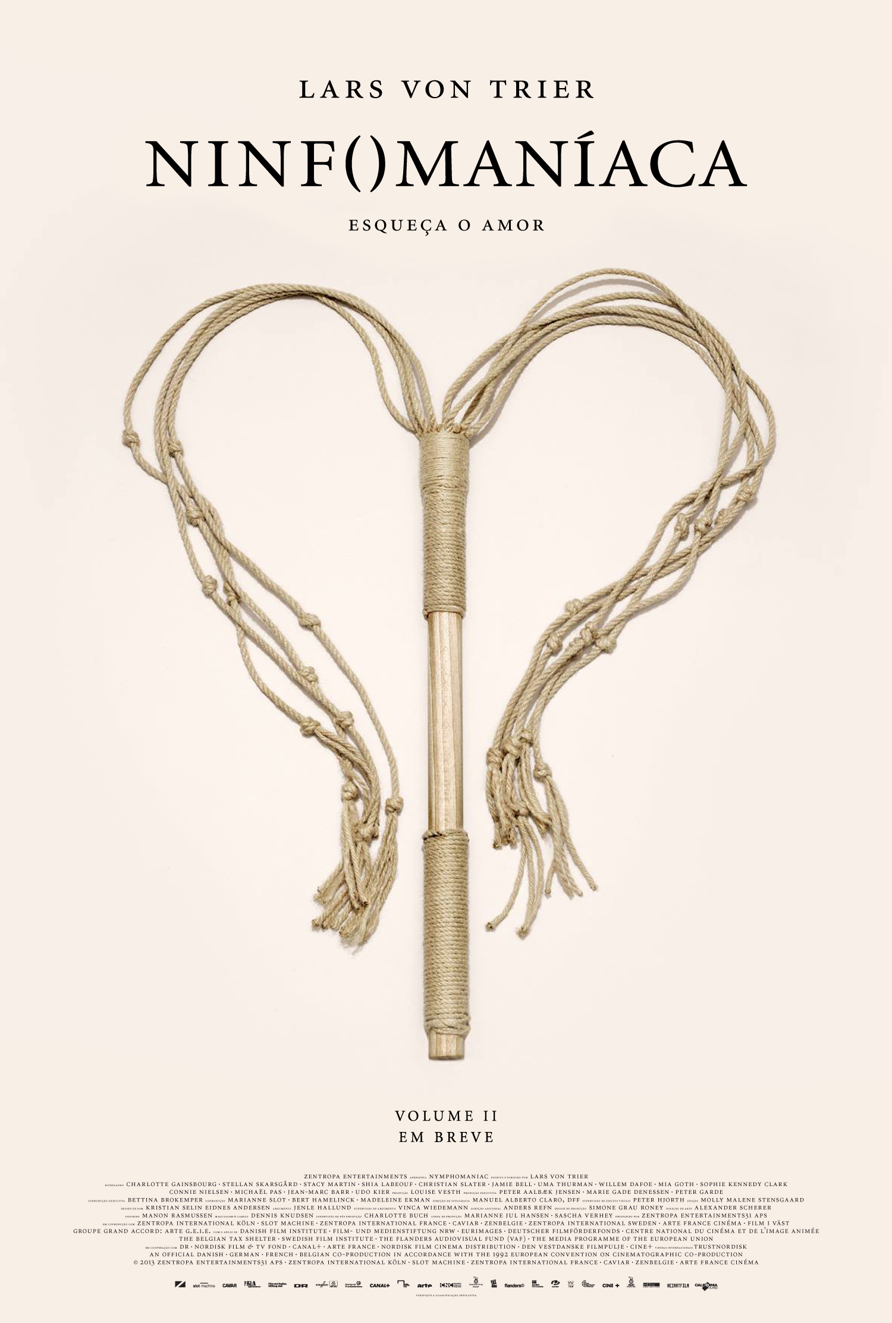
NINFOMANÍACA, um filme prazeroso, espantoso e intrigante e assim que podemos definir a obra de Lars von Trier. A narrativa foge de todos padrão de formalidade cinematográfica. A história narra a vida, de Joe ,que bastante machucada e largada em um beco, é encontrada por um homem mais velho, que a leva para casa, a fim de se recuperar. Ao despertar, a mulher começa a contar sobre a suas aventuras sexuais, e confessa não ser uma boa pessoa. Joe afirma ser Ninfomaníaca.

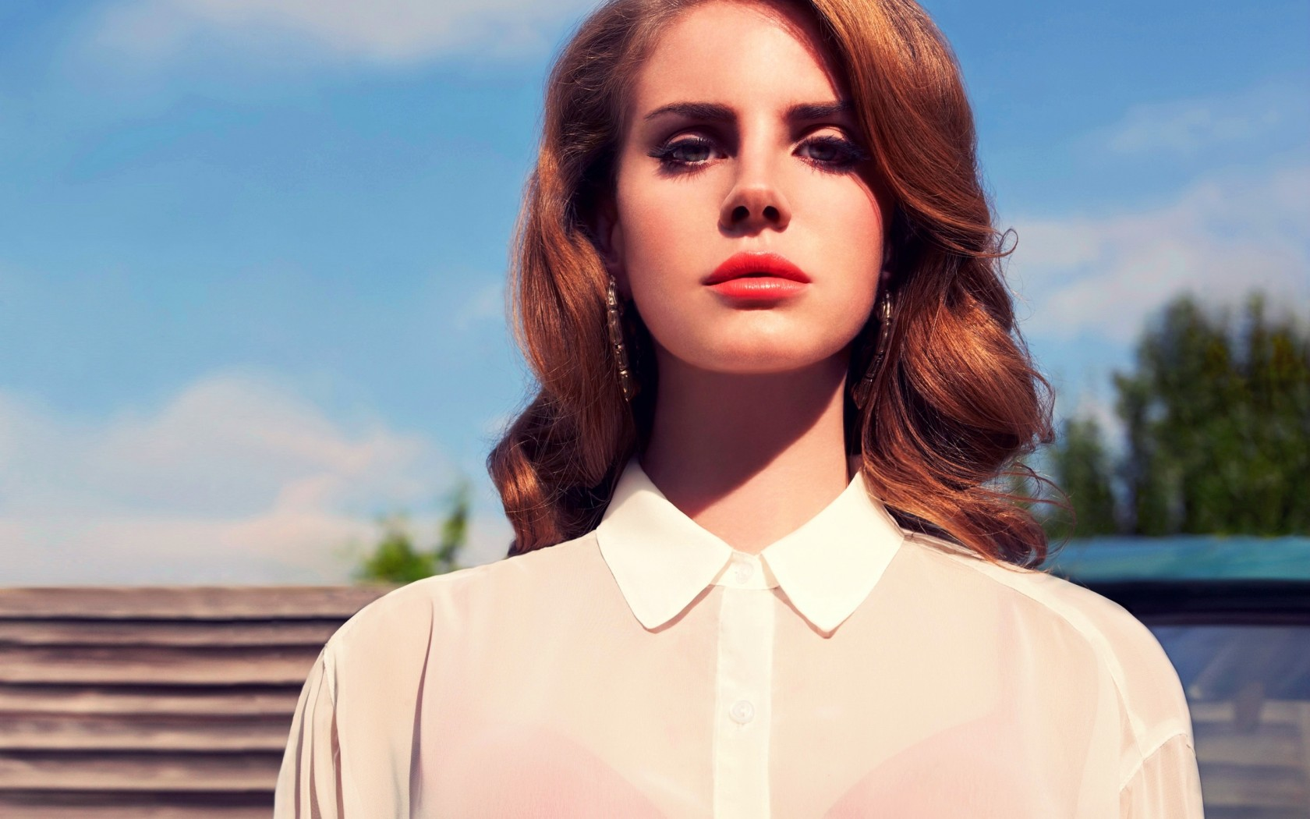Lana Del Rey, de voz suave, rosto delicado, jeito simples e humilde, vem conquistado cada vez mais o público. Lana adota um estilo musical com diversos aspectos culturais, com grande incidência na música americana dos anos 50 e 60. Seu principal sucesso como "Summertime Sadness" foi premiado no 56° Grammy Awards 2014, como melhor gravação remixada, não clássica.A música também fez grande sucesso com uma parceria com o Avicii, top dos Dj da atualidade.

Posso dizer que é um dos melhores DJ da atualidades. Avicii e sueco e tem apenas 24 anos, dono de uma fortuna acumulada em mais de 20 milhões de dólares pela Forbes. No ano de 2011, ficou em 1° lugar na revista Magazine Dj, como melhor em sua categoria. Entre seus melhores sucessos Levels ,que o elevou ao topo das paradas no ano de 2012. O crítico de dança da Hotpress Sean Russell, descreveu-o como "o único DJ capaz de chicoteamento de instrumentos e público numa apresentação completa"

